Apuntes documento TFM Sanchez

Al igual que el TFG de Callau, Sánchez ha orientado el trabajo de la genisteína a la actividad antitumoral.

BUSCAR SI HAY COMENTARIOS ESCONDIDOS EN LAS DIAPOSITIVAS

Introducción

Los polifenoles son antioxidantes y pueden afectar al rendimiento de la ciclooxigenasa (entre otras enzimas). La genisteína es un polifenol miembro de la familia de los flavonoides.

Las vesículas extracelulares se dividen en 3 subgrupos (de menor a mayor diámetro): exosomas, microvesículas (=ectosomas) y cuerpos apoptóticos. Las microvesículas pueden contener ARNm y microARN y median en la comunicación intracelular.

La genisteína inhibe la proliferación tumoral de varias lineas celulares debibo a que detienen la fase G2/M del ciclo celular.

Objetivos

Sanchez estudia en su TFM algunos genes diana de los miRNAs contenidos en las microvesículas de interés.

Materiales y métodos

Sanchez dice que se les extrajo sangre a 4 chicas de enfermería (de ahí sacaron 4 muestras control y 4 tratadas con genisteína)

IMPORTANTE:
Sanchez usó los siguientes softwares para el análisis:
- miRNA QC Tool v.1.1.10 (RMA, QC y normalizado de matrices de intensidades de los GeneChip miRNA 4.0)
- GeneChip Command Console (Analiza las fotos de los GeneChip miRNA 4.0)
- Partek Genomic Suite 6.6 (Análisis de archivos .CEL y filtrado estadistico).
- SPSS (contraste de medias por t-student o ANOVA)
Midió distribución de células en distintas fases del ciclo celular con kit PI/RNASE (immunostep). Podemos mirar de hacerlo con seurat y scRNA-seq (inferencia ciclo celular).

Para la secuenciación de los microRNA usó microarrays GeneChip miRNA 4.0. Dicho microarray contiene 2.578 probesets para miRNA maduros de humano y 2.025 probesets para pre-miRNA humano. Las secuencias para las sondas provienen de miRBase v20.

Una vez hibridados los microarrays y obtenidas las fotos de los mismos, estas se analizaron con el GeneChip Command Console y con miRNA QC Tool v1.1.10.

Para detectar miRNAs significativos, filtró por p-valor < 0.05 y FC > |2| (fold change o log2FC??) tiene pinta de que usó el Fold change directamente

Inciso: Explicación Fold Change y Log2FC
Ratio de expresión = Fold change = B/A
A = 2
B = 4
fold change = B/A = 4/2 = 2

A = 6
B = 3
fold change = B/A = 6/3 = 0.5

El fold Change es una medida centrada en 1, y es asimétrica (2 = 0.5) como puedes ver. Es recomendable usar en su lugar log2FC = log₂(B/A) = log₂(B) – log₂(A), ya que está centrado en 0 y es simétrico (-1 = 1)

log2(B/A) = log2(B) - log2(A)
A = 2
B = 4
log₂FC = log₂(B) - log₂(A) = log₂(4) - log₂(2) = 2 – 1 = 1
Fold change = 2^{log2FC} = 2¹ = 2

A = 6
B = 3
log₂FC = log₂(B) - log₂(A) = log₂(3) - log₂(6) = 1,58 – 2,58 = -1
Fold change = 2^{log2FC} = 2⁻¹ = -2
Fin Inciso

eee

Resultados

Sanchez obtuvo 18 microRNAs significativos aplicando el filtro p-valor < 0.05 y log2FC 2

IDEA: PODRÍA COMPARAR LAS DIANAS DE LOS MICRORNAS DE SANCHEZ Y CALLAU CON UN DIAGRAMA DE VENN

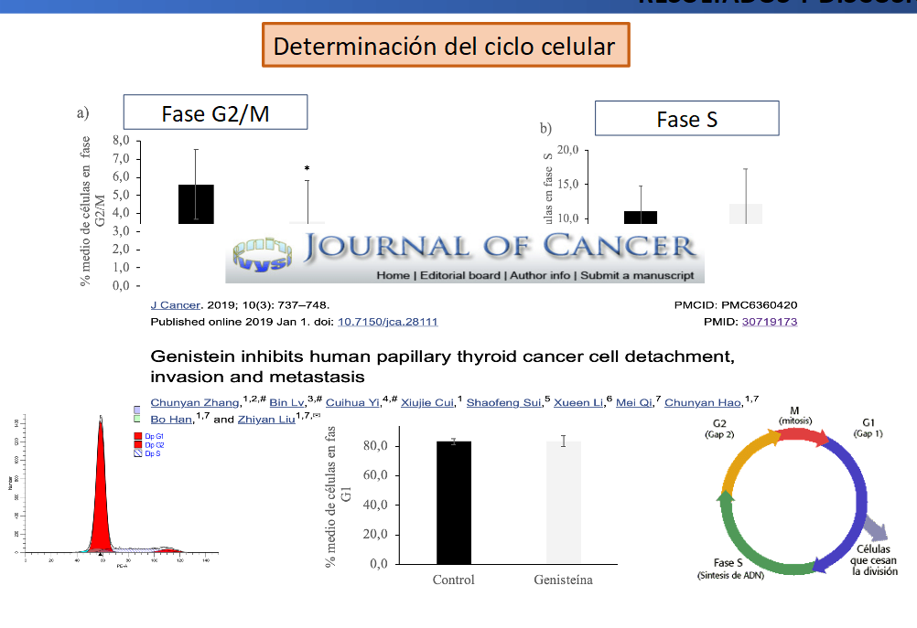
Se me ocurre que si Gambini optase por secuenciación de célula única, se puede automatizar la obtención de dichas gráficas de ciclo celular.

Compendio dudas

Por hacer
- e
- e
- e
- e

